附件1：图纸
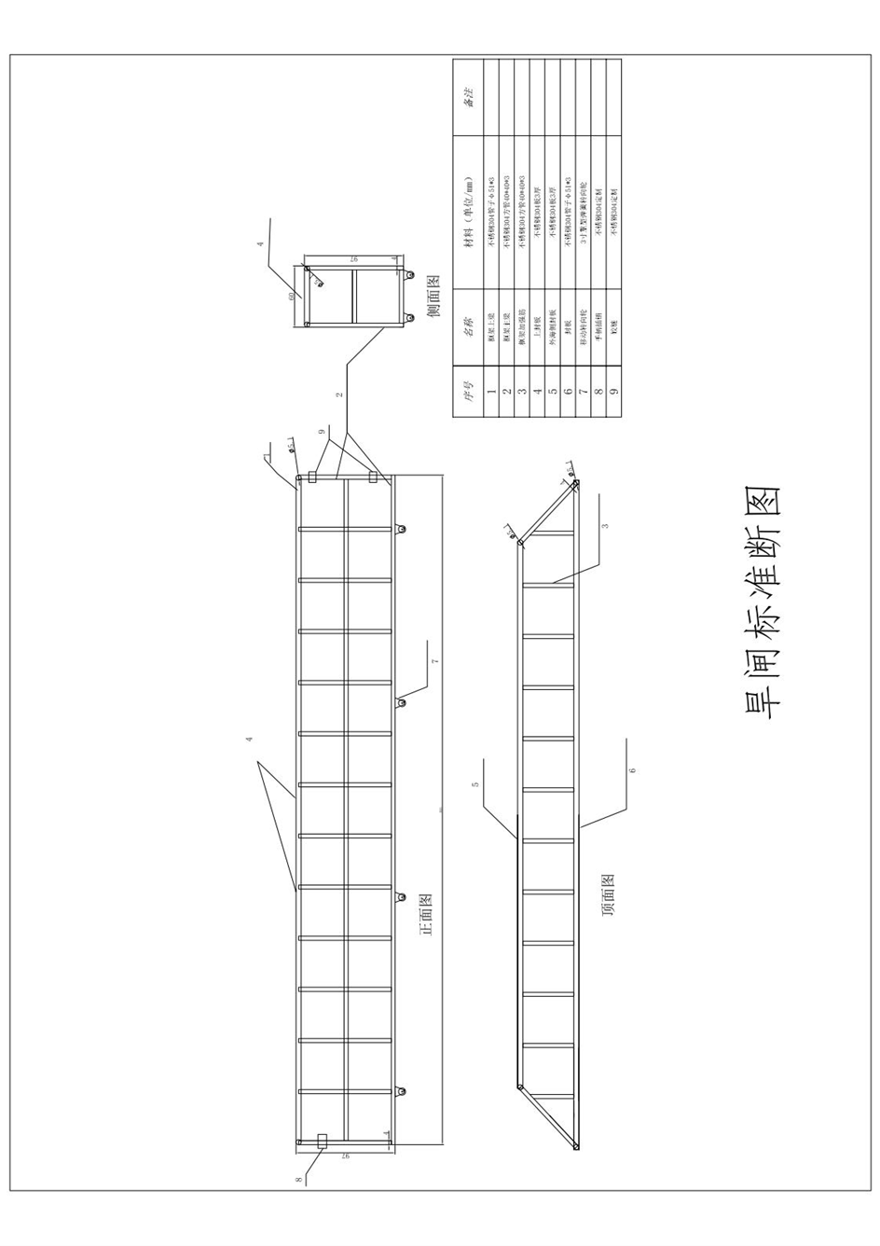

附件2：
报价提交资料清单
编号 | 资料 | 备注
1 | 营业执照复印件 | 加盖单位公章
2 | 投标报价表 | 加盖单位公章
上述资料准备齐全，按顺序装订，正本一份，要求统一密封并加盖公章送达或邮寄至收件单位。

附件3：

温州市瓯飞一期围垦工程（北片）景观平台旱闸制作与安装服务投标书

温州市瓯飞经济开发投资有限公司：
1.我方已全面阅读和研究了温州市瓯飞一期围垦工程（北片）景观平台旱闸制作与安装服务的询价文件，充分理解并掌握了本工程招标的全部有关情况，现经我方认真分析研究，同意接受招标文件的全部要约条，并按此确定本项目的各项承诺内容，现向招标人提交以下文件和资料：
（1）营业执照（所有材料均为复印件加盖单位公章）。
（2）投标书。
2.一旦我方中标，我方承诺：（1）遵循招标人的要求，在业主规定的时间内完该项目；（2）承诺按照自报价格向业主收取费用。
3.报价表：
项目名称 | 报 价 | 工 期 | 备 注
温州市瓯飞一期围垦工程（北片）景观平台旱闸制作与安装服务

单位名称：（公章）
法定代表人（签名或盖章）：

